



Unidad Profesional Interdisciplinaria en
Ingeniería Campus Tlaxcala

Instituto Politécnico Nacional, Tlaxcala

Actividad 9

Roberto Misael Reyes Cruz

Rojas Hernández Jesús

26
de Noviembre del 2022

Paradigmas de programación

Práctica 9: Métodos y constructores
- Crear un archivo de Constantes con el siguiente código en la clase principal

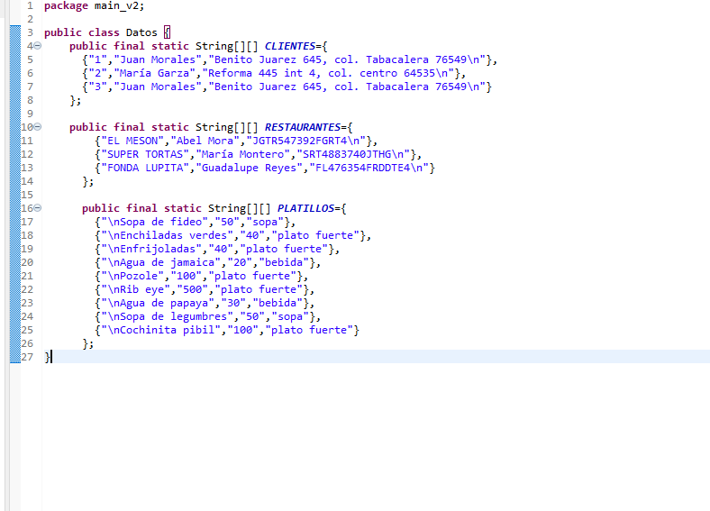
- Modificar el código para la declaración en instanciación de clientes de la clase Principal
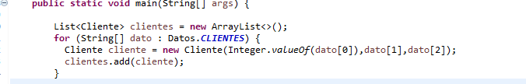
- Agregar un constructor default y otro con todos los atributos a la clase Cliente,
verifica que el orden de los argumentos sea el siguiente:
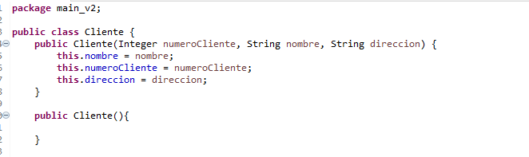
- Verificar que funciona correctamente
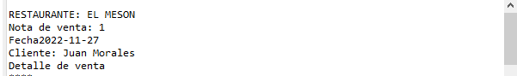
- Agrega constructores a la clase Restaurante, Propietario y Platillo utiliza todos
los argumentos, asegurate de crear también el constructor default.
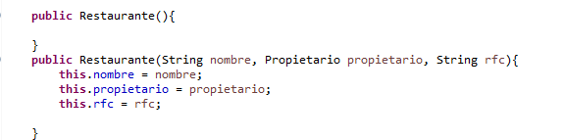
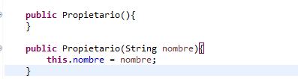
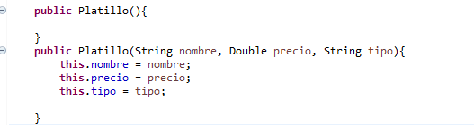
- Modifica la instanciación de los objetos Restaurante y Platillo, usando listas y el
archivo de constantes
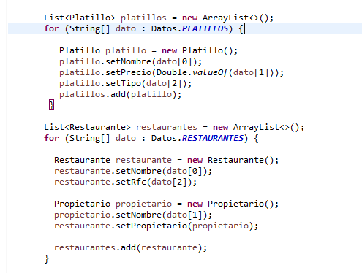

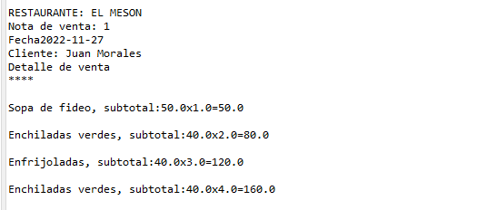

Ejercicios:
• Agrega nuevos platillos a tu archivo de constantes y crea cinco nuevas
Ordenes

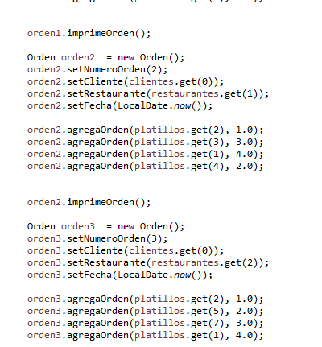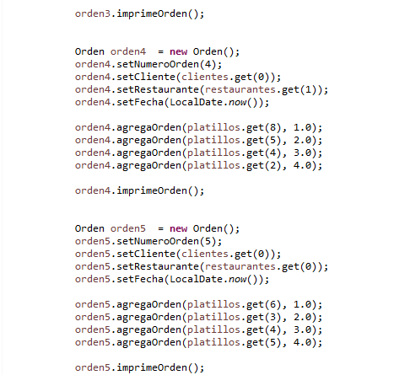

• Programar un método o clase que permita obtener una lista con todos los
platillos vendidos incluidos en las ordenes, la suma de la cantidad de
platillos y el total de venta, la lista deberá estar ordenada de mayor a
menor.
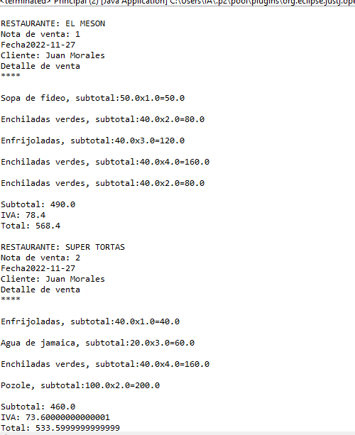
• Programar un método o clase que permita obtener una lista con todos los
restaurantes incluidos en las ordenes y sus platillos vendidos, la cantidad de
platillos y el total, la lista deberá estar ordenada de menor a mayor.
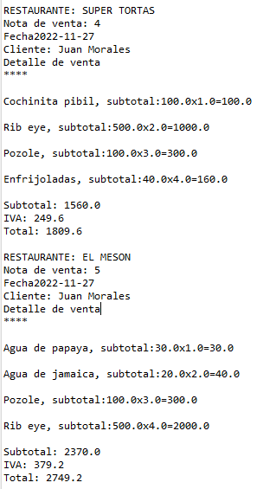
• Programar un método o clase que permita obtener una lista con todos los
clientes incluidos en las ordenes y también los que no lo están, la lista
deberá mostrar la cantidad de platillos comprados, el total de compra, el
restaurante y la fecha de compre, la lista deberá estar ordenada de menor
a mayor.

